Esta é a quantia que Wagner conseguiu economizar:

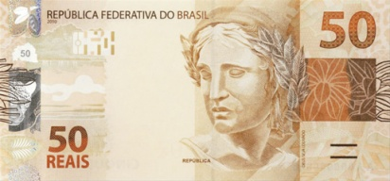

Banco Central do Brasil

Wagner usou Studos25 desse valor para comprar o ingresso do show da sua banda favorita.

Quantos reais ainda sobraram para ele?

A) R$ 360,00

B) R$ 108,00

C) R$ 90,00

D) R$ 72,00

Observe o preço do litro de gasolina em um posto de combustível.



Flaper. 2020. Digital.

Agora, leia esta afirmação:

**Lemos o número decimal que representa o preço do litro de gasolina como:**

**quatro inteiros e quinhentos e nove milésimos.**

Essa afirmação é verdadeira ou falsa?

A) Verdadeira.

B) Falsa.

Como se lê a fração que representa a parte colorida da figura?



Flaper. 2020. Digital.

A) Dois quartos.

B) Dois sextos.

C) Quatro meios.

D) Seis meios.

Estes alunos querem representar a fração Studos80100 na forma de número decimal:

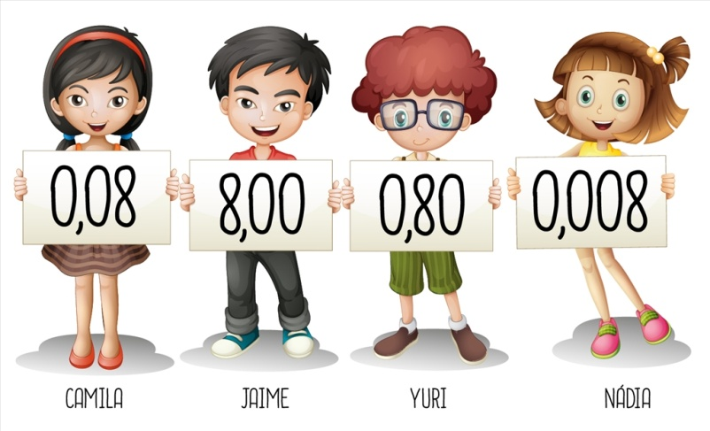

©Shutterstock/GraphicsRF

Quem acertou a escrita desse número?

A) Camila.

B) Jaime.

C) Yuri.

D) Nádia.

Para uma atividade, o professor vai escolher um destes alunos sem olhar:



©Shutterstock/Teguh Mujiono

Qual é a chance de o aluno escolhido pelo professor ser uma menina?

A) 7 em 19.

B) 7 em 12.

C) 12 em 19.

D) 19 em 7.

Alexandre e sua família estão acompanhando a contagem regressiva do cronômetro para virar o dia e comemorar o seu aniversário.

De acordo com o cronômetro, falta 1 minuto para o aniversário de Alexandre.

Quantos segundos faltam para o aniversário dele?

A) 1 segundo

B) 30 segundos

C) 60 segundos

D) 3 600 segundos

Observe algumas cartas de um jogo:

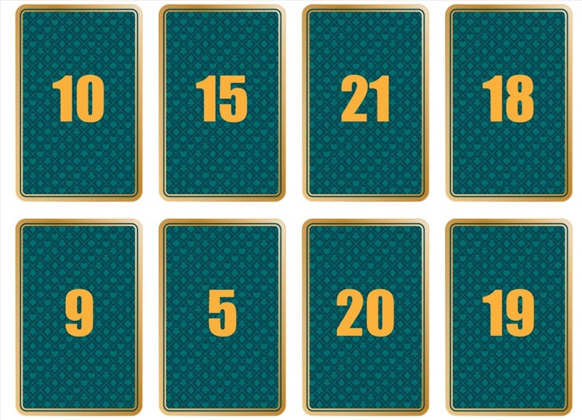

©Shutterstock/Valentina Rusinova

Elas foram embaralhadas e viradas para baixo sobre uma mesa, sem que os números pudessem ser vistos.

Uma dessas cartas é escolhida e virada sobre a mesa. Qual a chance de o número da carta ser maior do que 10?

A) A chance é de 5 em 8.

B) A chance é de 6 em 8.

C) A chance é de 5 em 9.

D) A chance é de 6 em 9.

Daniela chegou 10 minutos adiantada para a aula que começava às 8 h 30 min.

Em que número estava o ponteiro dos minutos quando ela chegou?

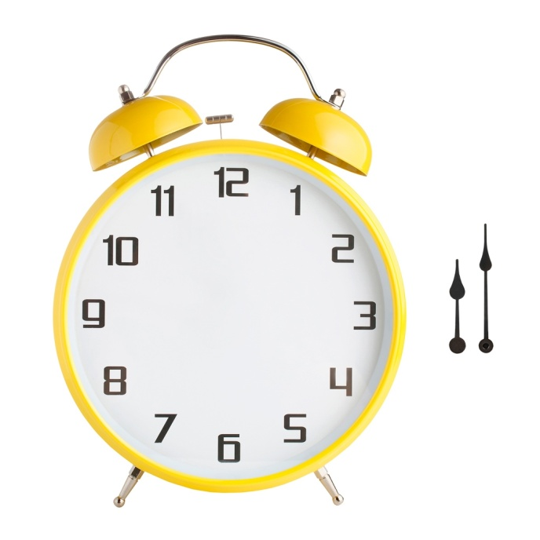©Shutterstock/Dmitry Zimin

A) 8

B) 6

C) 4

D) 2

O professor irá sortear um aluno pelo número de chamada para começar a apresentação dos trabalhos em sala. Para isso, ele escreveu os números da chamada de 1 até 23 em pedaços de papel e colocou-os em um saquinho.

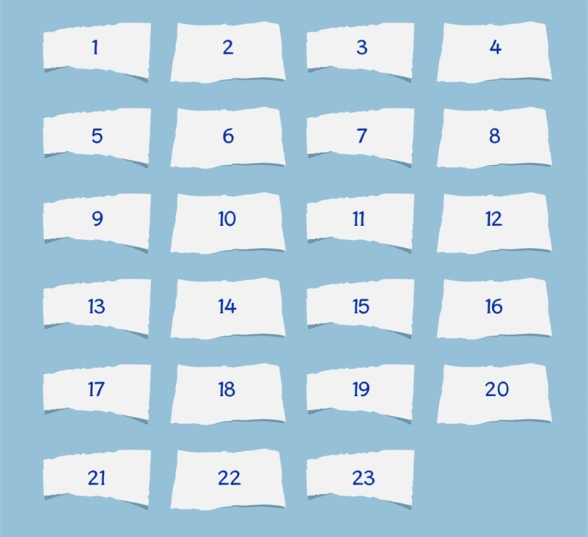

©Shutterstock/Flas100

O professor retirou, sem olhar, um número do saquinho.

A chance de o número sorteado ser ímpar é maior do que a chance de ser par.

Essa afirmação é verdadeira ou falsa?

A) Verdadeira

B) Falsa

O relógio de Gui desperta às 6 horas da manhã para ele ir à escola.

Segundo a imagem abaixo, faltam alguns minutos para o relógio de Gui despertar, pois o ponteiro grande aponta para o número 8.

©Shutterstock/Artpixelgraphy Studio

Quantos minutos faltam para o relógio de Gui despertar?

A) Faltam 4 minutos.

B) Faltam 8 minutos.

C) Faltam 12 minutos.

D) Faltam 20 minutos.

Leia a notícia a seguir.

Durante a virada de ano no Rio de Janeiro, o nascimento de um casal de gêmeos foi separado por datas diferentes. Os irmãos Gabriele e Rian ganharam vida em anos distintos com uma diferença de apenas três minutos.

GÊMEOS nascem em anos diferentes no Rio; mãe está preocupada com os aniversários. Disponível em: <https://www.emaisgoias.com.br/gemeos-nascem-em-anos-diferentes-no-rio-mae-esta-preocupada-com-os-aniversarios/>. Acesso em: 13 maio 2020.

Se Rian nasceu à 0 h 1 min do dia 1.º de janeiro de 2020 e Gabriele nasceu 3 minutos antes, a que horas e que dia Gabriele nasceu?

A) Às 23 h 58 min de 31 de dezembro de 2019.

B) Às 0 h 4 min de 31 de dezembro de 2019.

C) Às 0 h 4 min de 1.º de janeiro de 2020.

D) Às 23 h 58 min de 1.º de janeiro de 2020.

Alice juntou R$ 4,90 para comprar este gibi.

©Shutterstock/Benchart

Quantos reais faltam para Alice comprar o gibi?

A) R$ 1,40.

B) R$ 1,60.

C) R$ 2,60.

D) R$ 11,40.

Pedro fechou os olhos e pegou um desses balões para brincar.

©Shutterstock/Vectorry

Quais as cores de balões que têm a mesma chance de serem escolhidos por Pedro?

A) Verde e azul.

B) Verde e vermelho.

C) Verde e amarelo.

D) Vermelho e amarelo.

Observe nos relógios a seguir a hora que Gustavo saiu de sua casa e a hora que chegou na casa de seu amigo em certa tarde.

©Shutterstock/Africa Studio

Sobre as horas indicadas em cada um dos relógios, assinale **V** quando a frase for verdadeira e **F** quando for falsa.

01) Gustavo saiu de casa antes das 4 horas da tarde.

02) Quando Gustavo chegou à casa de seu amigo eram 4 horas e 3 minutos da tarde.

04) Quando Gustavo chegou à casa de seu amigo faltavam 15 minutos para as 5 horas da tarde.

08) Gustavo levou meia hora para chegar à casa de seu amigo.

Milena cortou um pedaço de barbante para fazer uma atividade da escola.

©Shutterstock/N_eri

Milena cortou um pedaço de barbante de

A) 30 cm.

B) 50 cm.

C) 60 cm.

D) 100 cm.

O professor vai sortear um dos alunos a seguir para ser a(o) capitã(o) do time de futebol da escola. Para isso, ele escreveu os nomes das crianças em cartões e os colocou dentro de um saquinho.

©Shutterstock/Mickallnice

Ele retirou, sem olhar, um dos cartões com o nome de uma criança.

Assinale as afirmativas **corretas**.

01) A chance de Renan ser sorteado é de 1 em 5.

02) Todas as crianças têm a mesma chance de serem sorteadas.

04) A chance de uma menina ser sorteada é de 3 em 5.

08) A chance de um menino ser sorteado é de 1 em 2.